消費者トラブル相談（令和３年１１月）の状況

菊池市消費生活センターへの相談件数：
令和３年１１月： ２６件
令和３年度累計： １９４件（前年度比＋3件）

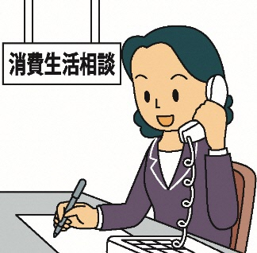
<相談のあった主なトラブル＞
・通信販売関連（3件）
・自動車購入契約（2件）
・不審電話、メール（2件）
・介護保険料の還付金詐欺（1件）
※高齢者宅への不審電話・メールや介護保険の還付金詐欺の相談が続いています。このように「電話等でお金」と言ってくるのは詐欺と考えられますので、絶対に相手に対して電話等の応答をせず、周囲の人や消費生活センターなどに相談するようにしましょう。

相談電話番号 ０９６８－３６－９４５０ または１８８
菊池市消費生活センター
相談時間：月曜日～金曜日（祝祭日を除く）10時～16時

